**Имена: Петя Соколова** **фн:** 61927**Начална година:2015 Програма: бакалавър,(СИ)**  **Курс: 4**   
**Тема: Система за разпределение на проекти с възможност за предлагане на теми от студенти  
Дата: 03.07.2019 Предмет: wwwTech2018_19_12ed_SI_summer имейл:petyasokolovva@gmail.com**

**преподавател:** доц. д-р Милен Петров

# ТЕМА: Система за разпределение на проекти с възможност за предлагане на теми от студенти

## 1. Условие

Реализация на проект с тема - „Система за разпределение на проекти с възможност за предлагане на теми от студенти“.

## 2. Въведение

Мотивацията за писането на конкретния проект произлиза от възможността да се изгради собствена версия на вече съществуващ пример(puffin), като евентуално се добавят функционалности, които, според моите виждания, биха обогатили проекта.

## 3. Теория

Изискванията, които са изпълнение са следните: Три-слойна архитектура 1. презентационен слой - css/js/html, 2. БД: MySql; 3. Бизнес логика – PHP.

## 4. Използвани технологии

1.Презентационен слой – HTML и CSS

2. База данни - MariaDB

3. Бизнес слой – PHP

Уеб сървъра, който е използван за разработка и тестване е Apache

## 5. Инсталация и настройки

## 1 - Разархивирайте архива и сложете папката web_project в директорията, където е инсталиран XAMPP в /htdocs

## 2 - Стартирайте Apache и MySQL сървъра от XAMPP

## 3 - Влезте в phpMyadmin и отидете на меню лентата на Импорт

## 4 - Изберете db.sql файла от database папката на разархивирания архив и изпълнете

5 - В браузъра въведете адрес http://localhost:80/web_project/index.html

## 6. Кратко ръководство на потребителя

В началната страница потребителя трябва да избере да влезе в системата като студент или преподавател. Ако потребителя избере студент и влезе успешно в система, той бива препратен към страницата, която съдържа информация за текущия проект по който работи в момента, ако все още няма качен проект, се показва бутон за качването му. Ако има такъв файл, то той може да качи нов редактиран вариант на проекта. В случай, че все още потребителя няма възложен проект, той може да избере тема за проект, по който все вече има работещи студенти или не . Може също така и да предложи тема за проект, след което трябва да изчака заявката му да бъде одобрена от преподавател. Ако това случи то този проект автоматично бива възможен на студента. Ако ли не той отново има възможност да предложи тема или да избере вече създадена. В раздел проекти той може да разгледа проектите, които са разделени в категории. Студента може да напише коментар или да види коментарите за даден проект. Също така може да изтегли и самия файл, в който бива реализиран проекта ако съществува такъв.  
Преподавателят след като също се логне системата вижда всички проекти до момента. Такива, които чакат одобрение, такива, които вече са и тези, които все още не са избрани. За всички той може да напише коментар или да разгледа коментарите. Може да одобри, тези които чакат одобрение. И да качи редактиран вариант на тези, които вече са одобрени.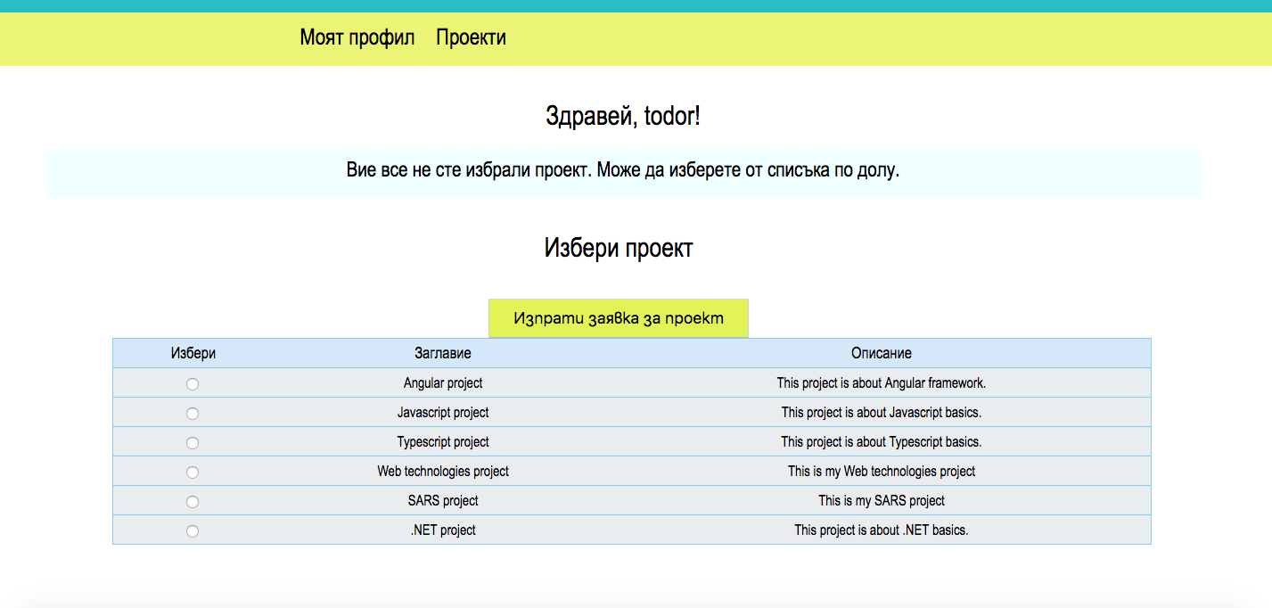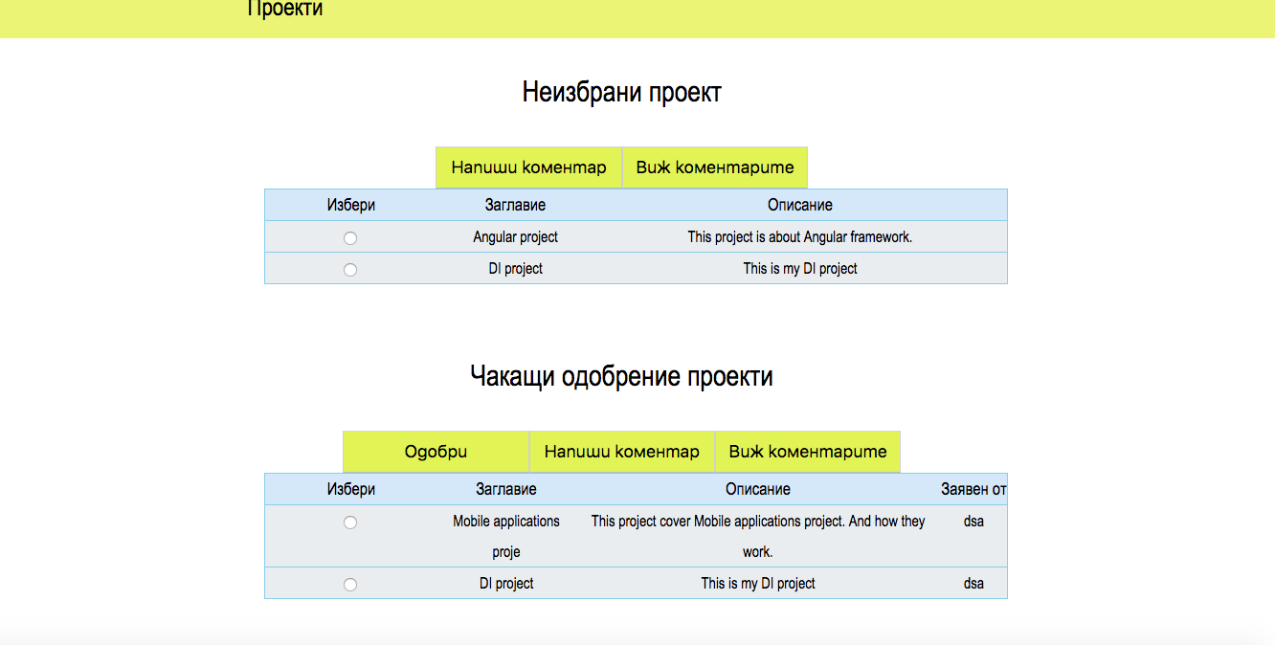

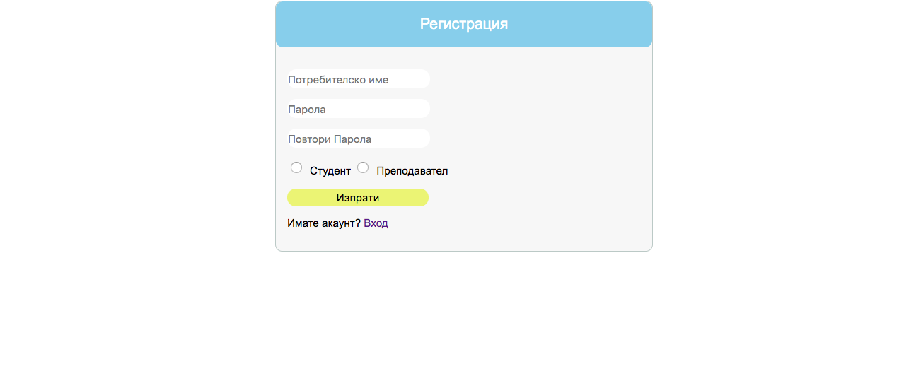

7. Примерни данни

Данни за примерни проекти:

title: “Angular framework“, description: “Angular is a TypeScript-based open-source web application framework”, students: “pesho”, requested: “1”, comments: “1 2”, project: “project.pdf”

title: “React, description: “React is a JavaScript library for building user interfaces.” , students: “”, requested: “ivan”, comments: “3”, project: “”

title: “HTML”, description: “Hypertext Markup Language is the standard markup language for documents designed to be displayed in a web browser.”, students: “”, requested: “0”, comments: “”, project: “”

Примерни данни за студент:

username: “pesho”, password: “1234”,

username: “ivan”, password: “4321”

Примерни данни за преподавател:

username: “petya”, password: “mypass”

Примерни данни за преподавател:

id: “1”, comment: “Well done, pesho”, author: “petya”,

id: “2”, comment: “You can do it better”, author: “pesho”,

id: “2”, comment: “Not bad”, author: “pesho”

## 8. Описание на програмния код

* student_login.html и teacher_login.html – които се грижат за показването на формата за логин в системата
* student_login.php и teacher_login.php – правят връзка с базата за влизане в системата и запазват текущия логнат потребител
* Index.html – началната страница, през която потребителя избира как иска да взеле в системата - като студент или преподавател
* profiles.php – профилът на студента, където може да вижда своя проект, да праща заявки за даден проект, да предлага проект, да качи файл с проект, да редактира своя проект
* projects.php – общ за двата вида потребители, тук се показват всички проекти разделени в различни категории, които потребителите могат да манипулират и променят по определен начин
* edit_project.php - съдържа функцията за одобрение на проект, както и останалите функции като добави коментар, виж коментари и т.н. (те препращат към съответния файл, който да изпълни тази функционалност)
* project_request.php – тук студента изпраща заявка за даден проект
* comments.php – тук потребителя може да разгледа всички коментари за даден проект
* add_comment.php – който позволява на потребителя да напише коментар за проект
* add_project.php – който позволява на потребителя да предложат тема за проект, която трябва да се одобри от преподавател
* invalid_operation.php – при невъзможност да се изпълни дадена операция
* Invalid_user.php - при грешни данни за влизане в системата
* success_operation.html - при успешна операция
* conf.php – с помощта на който се извършва конфигурацията за ползване на проекта на различни машини с минимални промени
* styles.css – който описва стиловете за елементите от страниците

## 9. Приноси на студента, ограничения и възможности за бъдещо разширение

Приносът ми е в това, че разработих този проект. Не са възникнали ограничения.Може да се добави опция за ревюиране на проект, даване на оценка, класация на проектите.

## 10. Какво научих

PHP и как може да се използва заедно с HTML и MySql.

## 11. Използвани източници

Документацията на PHP:

<http://php.net/docs.php>

Предал (подпис): ………………………….

/61927*, Петя Соколова, СИ, група 4*/

Приел (подпис): ………………………….

/доц. *Милен Петров*/